Vermogens-inbalans Drukvulgroep
09-255
Selim Güngen (Wb1103377) en Julien Mos (Wb1020463)
Samenvatting
Onderzocht is of de vermogens-inbalans van een drukvulgroep op een dieselmotor voornamelijk veroorzaakt wordt door warmteverliezen. Deze warmteverliezen zorgen er namelijk voor dat het gemeten mechanisch rendement van de turbine ver beneden de maat is. Door de warmteverliezen in kaart te brengen, is gebleken dat er voornamelijk sprake is van verliezen in en om het turbinehuis, die voor een groot verschil tussen gemeten en verwacht mechanisch rendement garant staan.

Inleiding
De drukvulgroep is een hulpsysteem voor brandstofmotoren, waarmee het vermogen wordt opgevoerd. Deze bestaat uit een turbine en een compressor. De turbine wordt aangedreven door de hete uitlaatgassen van de motor. Deze beweging wordt via een as overgebracht op de compressor die de motor van gecomprimeerde inlaatlucht voorziet.
De efficiëntie van de drukvulgroep wordt bepaald door het mechanisch rendement, oftewel de vermogensbalans (η_{m}). Dit is de verhouding tussen het vermogen van de compressor en dat van de turbine⁽¹⁾.
Een realistische waarde voor η_{m} ligt rond de 98%⁽²⁾. Bij eerdere metingen van in- en uitgangsparameters van de drukvulgroep, is geconstateerd dat het gemeten η_{m} voortdurend lager uitvalt dan de verwachte waarde van 98%. Dit onderzoek is erop gericht te bepalen wat de oorzaak kan zijn voor de gemeten vermogens-inbalans. Eén verklaring zou kunnen zijn dat de thermosensoren onder de omstandigheden fout meten. Een andere verklaring zou kunnen liggen in de warmteverliezen rond de drukvulgroep. Deze verliezen zullen zich voornamelijk concentreren rond de turbine, omdat de compressor een lager temperatuurbereik heeft.
Op het turbineoppervlak kan warmteverlies aan de omgeving in vorm van convectie en stralingswarmte optreden. Specifieke locaties voor dit soort warmteverlies zijn:
- De aanvoer naar de turbine, tussen de thermosensor en het turbinehuis
- Het turbinehuis zelf, tijdens expansie
- De afvoer van de turbine, tussen het turbinehuis en de thermosensor
Ook kan er warmteoverdracht aan de circulerende smeerolie van de drukvulgroep plaatsvinden.
In het geval dat bovengenoemde warmteverliezen inderdaad bestaan, liggen de gemeten ingangs-/uitgangstemperaturen respectievelijk hoger/lager dan de werkelijke waarden (zie Figuur 1)⁽¹⁾. Dit zou betekenen dat het vermogen van de turbine te hoog gemeten wordt, waardoor het mechanisch rendement kleiner lijkt.

Tuit*
Tuit
Tin
Tin*
S
T
Puit
Pin

Pin = Druk ingang turbine
Puit= Druk uitgang turbine
T*= gemeten temperatuur
T = werkelijke temperatuur
S = Entropie

Figuur 1: T-s diagram van het doorstoomproces van de uitlaatgassen in de turbine.

Hypothese: De gemeten vermogens-inbalans van de drukvulgroep bij een dieselmotor komt voornamelijk door warmteverliezen rond de turbine.

Meetopstelling en methode
Voor het onderzoek wordt gebruik gemaakt van een zes-cilinder DAF dieselmotor met een pulsturbine in de drukvulgroep. Deze krijgt via het spruitstuk afwisselend de uitlaatgassen van cilinders 1-6 toegevoerd.
In de opstelling zitten onder andere sensoren waarmee in- en uitgangstemperaturen van de compressor en turbine worden gemeten, evenals de massastromen en olietemperaturen (zie Figuur 2).
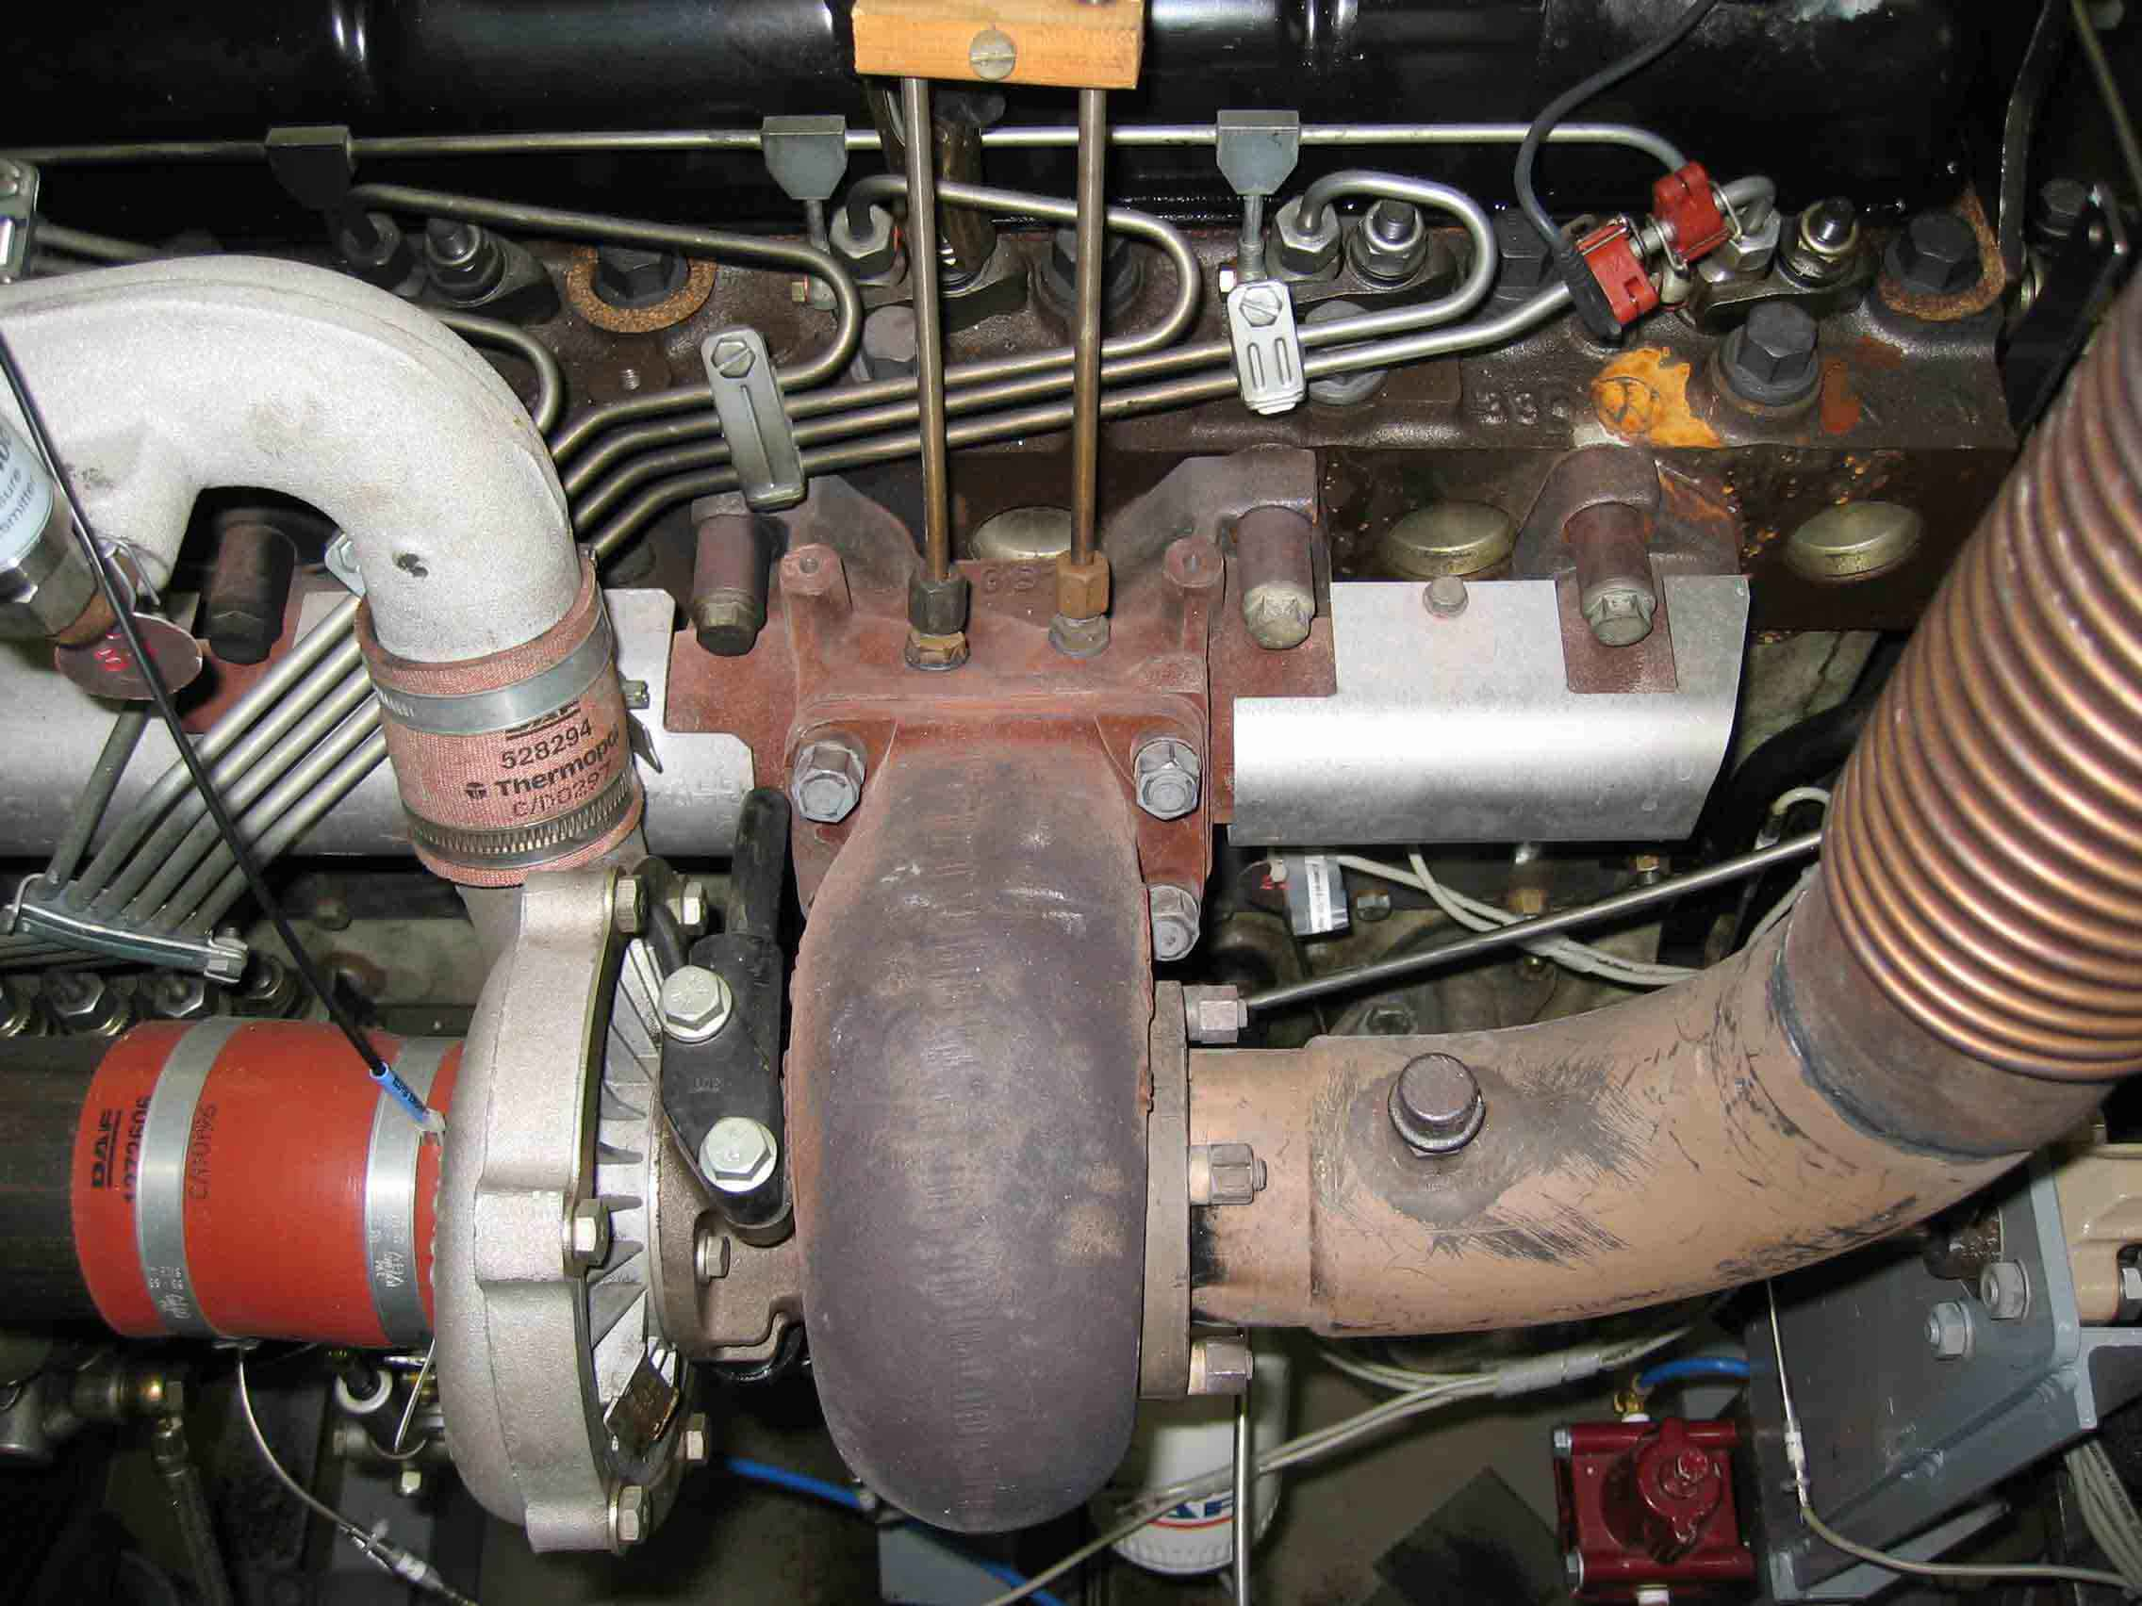
Figuur 2: Drukvulgroep van de proefopstelling met sensoren bij in- en uitgang. Rechts is de turbine (donker slakkenhuis) en links de compressor (lichtgekleurd).
Om te toetsen of de vermogens-inbalans bij alle bedrijfsomstandigheden voorkomt, worden 8 meetseries gehouden over twee verschillende dieselmotorkarakteristieken (zie Figuur 3): 4 metingen bij steeds stijgend toerental en koppel (scheepsmotor) en 4 metingen bij gelijk toerental en steeds stijgend koppel (generator). De belasting op de motor wordt m.b.v. een remschijf geregeld. Gewenste belasting en gas kunnen via een PC ingesteld worden. Vóór iedere meting wordt gewacht tot de te meten parameters in evenwicht komen. Dit wordt vastgesteld aan de hand van de temperatuur van de meetruimte.
M1
M2
M3
M4
M5
M6
M7
M8
Figuur 3: Koppel-toeren karakteristiek

Voor berekeningen van de stralingswarmte, wordt m.b.v. een thermokoppel op gemarkeerde punten van de turbineoppervlaktes gemeten, om vervolgens de rekenkundig gemiddelde oppervlaktetemperatuur te bepalen. Ook wordt de oppervlaktetemperatuur van alle muren van de meetruimte gemeten. Een schatting wordt verkregen door de relevante stralingsoppervlaktes als isotherm en grijs te beschouwen⁽³⁾.
Voor convectiewarmte worden ook bovengenoemde metingen gebruikt. Er zijn geen geforceerde luchtstromen in de directe omgeving van de turbine. Daarom wordt de convectiewarmte als natuurlijke convectie over zowel een horizontale cilinder (voor aanvoer en afvoer) als over een bol (voor turbinehuis) berekend⁽³⁾.
Om de warmteoverdracht aan de smeerolie te bepalen worden in- en uitgaande temperaturen evenals de massastroom van de smeerolie gemeten. Er wordt ervan uitgegaan dat ongeveer 90% van de opgenomen warmte van de turbine afstamt, en de rest van zowel de compressor als van de as-wrijving.
De verliezen door ventilatie uit de meetruimte worden bepaald door in- en uitgaande ventilatietemperaturen te meten.
De invloed van de uitlaatpulsen op de metingen van de PT100 thermosensor wordt nader onderzocht⁽⁴⁾.

Resultaten
Aan de hand van berekeningen met de gemeten waarden zien we dat er inderdaad bij alle bedrijfsomstandigheden sprake is van warmteverlies rondom de turbine. Het grootste warmteverlies komt door stralingswarmte vanaf het turbinehuis en door warmteoverdracht aan de smeerolie. De verliezen over aanvoer en afvoer zijn in verhouding veel kleiner. Het warmteverlies over de compressor bleek klein genoeg om verwaarloosd te worden. Het verwachte warmteverlies wordt daarom als volgt gedefinieerd:
De m.b.v. metingen berekende waarden worden in Figuur 4 vergeleken met het verwachte warmteverlies.
Figuur 4: Warmteverliezen: gemeten en verwacht
Warmteverlies (W)

Discussie
De berekende waarden liggen bij alle meetseries onder de verwachte waarde. Dit verschil komt hoogst waarschijnlijk door niet helemaal waarheidsgetrouwe veronderstellingen in onze stralingswarmte-berekeningen. Bovendien zijn de metingen met het thermokoppel niet exact reproduceerbaar. Er zijn verschillen van 10 K tussen dezelfde metingen.
De PT100 thermosensoren hebben in het bereik van 500-600K een nauwkeurigheid van 1,4 K. Het verschil zit dus niet hierin. De thermosensoren werken met een frequentie die hoger is dan de pulsfrequentie van de uitlaatgassen. De filter is klein genoeg, om de verschillen goed aan te geven. Er wordt op de PC geen fluctuatie geconstateerd. Het belang van de pulsen valt daarom weg.

Conclusie en aanbevelingen
De vermogens-inbalans wordt hoofdzakelijk veroorzaakt door warmteverliezen, die zich voornamelijk in de vorm van stralingswarmte om het turbinehuis en warmteoverdracht aan de smeerolie concentreren.
In het vervolg zouden nieuwe metingen gedaan kunnen worden waarbij de drukvulgroep van buitenaf geïsoleerd wordt. Ook zou er een onderzoeks-opdracht gemaakt kunnen worden over de responsietijd van de sensoren.
______________________________________________________
Referenties
1) Fundamentals of engineering Thermodynamics; Moran/Shapiro
2) Diesel Engines: Turbocharging; Stapersma D.
3) Basic Heat and Mass Transfer; Mills A.F.
4) Inor Onderdelengids

